Git内容
Git 是一个开源的分布式版本控制系统，用于敏捷高效地处理任何或小或大的项目。
Git 是 Linus Torvalds 为了帮助管理 Linux 内核开发而开发的一个开放源码的版本控制软件。
Git 与常用的版本控制工具 CVS, Subversion 等不同，它采用了分布式版本库的方式，不必服务器端软件支持。

Git 不仅仅是个版本控制系统，它也是个内容管理系统(CMS)，工作管理系统等。
如果你是一个具有使用 SVN 背景的人，你需要做一定的思想转换，来适应 Git 提供的一些概念和特征。

分布式：
每个开发者既可以将自己的代码贡献到其他的仓库中，同时也能维护自己的公开仓库， 让其他人可以在其基础上工作并贡献代码。

分布式：
在不同服务器上部署不同服务模块，然后通过远程协同使用不同服务器模块；
Git的分布式体现在各个开发者在本地电脑上都有个本地仓库，在无网络的情况下，可以将代码提交到本地仓库；然后等网络恢复时，就可以push本地提交的代码，并与其他开发者进行代码交换

集中式：
在同一服务器（也称为中央服务器）中部署不同的服务器模块，有需要的时候则统一调用中央服务器中的服务模块；
集中式的最大的缺点就是当中心服务器出现问题后，其他人的就无法工作了；

分布式工作流程机制
集中式工作流：
集中式系统中通常使用的是单点协作模型——集中式工作流。 一个中心集线器，或者说 仓库，可以接受代码，所有人将自己的工作与之同步。 若干个开发者则作为节点，即中心仓库的消费者与中心仓库同步。

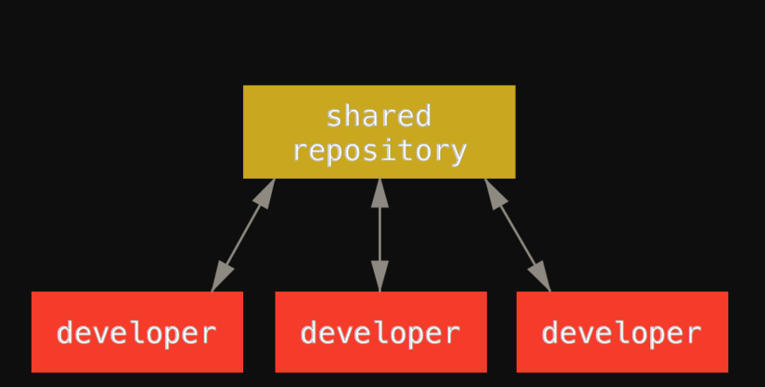

这意味着如果两个开发者从中心仓库克隆代码下来，同时作了一些修改，那么只有第一个开发者可以顺利地把数据推送回共享服务器。 第二个开发者在推送修改之前，必须先将第一个人的工作合并进来，这样才不会覆盖第一个人的修改。 这和 Subversion （或任何 CVCS）中的概念一样，而且这个模式也可以很好地运用到 Git 中。
例如 John 和 Jessica 同时开始工作。 John 完成了他的修改并推送到服务器。 接着 Jessica 尝试提交她自己的修改，却遭到服务器拒绝。 她被告知她的修改正通过非快进式（non-fast-forward）的方式推送，只有将数据抓取下来并且合并后方能推送。 这种模式的工作流程的使用非常广泛，因为大多数人对其很熟悉也很习惯。
当然这并不局限于小团队。 利用 Git 的分支模型，通过同时在多个分支上工作的方式，即使是上百人的开发团队也可以很好地在单个项目上协作。

集成管理者工作流
Git 允许多个远程仓库存在，使得这样一种工作流成为可能：每个开发者拥有自己仓库的写权限和其他所有人仓库的读权限。 这种情形下通常会有个代表“官方”项目的权威的仓库。 要为这个项目做贡献，你需要从该项目克隆出一个自己的公开仓库，然后将自己的修改推送上去。 接着你可以请求官方仓库的维护者拉取更新合并到主项目。 维护者可以将你的仓库作为远程仓库添加进来，在本地测试你的变更，将其合并入他们的分支并推送回官方仓库。流程的工作方式如下所示：
- 项目维护者推送到主仓库。
- 贡献者克隆此仓库，做出修改。
- 贡献者将数据推送到自己的公开仓库。
- 贡献者给维护者发送邮件，请求拉取自己的更新。
- 维护者在自己本地的仓库中，将贡献者的仓库加为远程仓库并合并修改。
- 维护者将合并后的修改推送到主仓库。

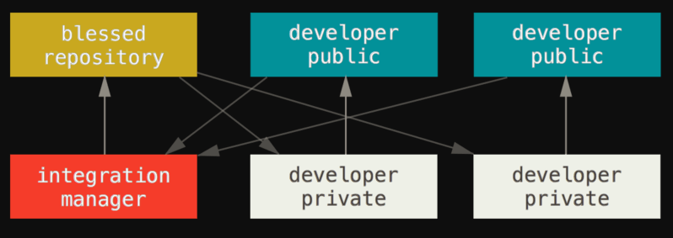
这是 GitHub 和 GitLab 等集线器式（hub-based）工具最常用的工作流程。人们可以容易地将某个项目派生成为自己的公开仓库，向这个仓库推送自己的修改，并为每个人所见。 这么做最主要的优点之一是你可以持续地工作，而主仓库的维护者可以随时拉取你的修改。 贡献者不必等待维护者处理完提交的更新——每一方都可以按照自己的节奏工作。

主管与副主管工作流
这其实是多仓库工作流程的变种。 一般拥有数百位协作开发者的超大型项目才会用到这样的工作方式，例如著名的 Linux 内核项目。 被称为 副主管（lieutenant） 的各个集成管理者分别负责集成项目中的特定部分。 所有这些副主管头上还有一位称为 主管（dictator） 的总集成管理者负责统筹。 主管维护的仓库作为参考仓库，为所有协作者提供他们需要拉取的项目代码。 整个流程看起来是这样的：
- 普通开发者在自己的主题分支上工作，并根据 master 分支进行变基。 这里是主管推送的参考仓库的 master 分支。
- 副主管将普通开发者的主题分支合并到自己的 master 分支中。
- 主管将所有副主管的 master 分支并入自己的 master 分支中。
- 最后，主管将集成后的 master 分支推送到参考仓库中，以便所有其他开发者以此为基础进行变基。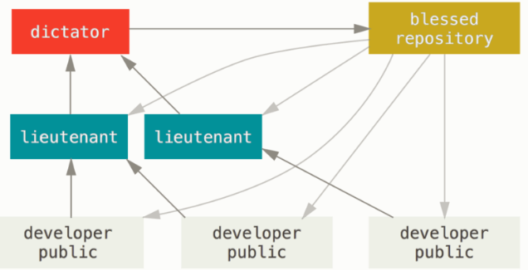
这种工作流程并不常用，只有当项目极为庞杂，或者需要多级别管理时，才会体现出优势。 利用这种方式，项目总负责人（即主管）可以把大量分散的集成工作委托给不同的小组负责人分别处理，然后在不同时刻将大块的代码子集统筹起来，用于之后的整合。

